2016学年四川省眉山市仁寿县城北实验中学九年级（上）期中地理试卷

一、单项选择题（每小题2分，共32分）
1．读图经纬网示意图，下列相关叙述正确的是（ ）
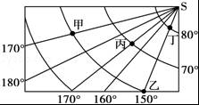
A．甲地经纬度为
B．甲、乙、丙、丁四地中，既位于东半球又位于寒带的是丁
C．地球自转一周时，甲、丙、丁三地中经过距离最长的是丙
D．丙地位于乙地的西南方向
2．读图，下列叙述不可信的是（ ）
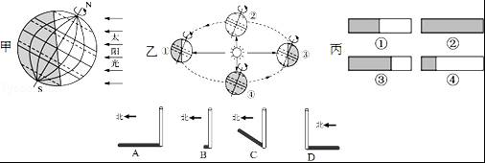
A．甲图表示的节气是夏至日，太阳直射在北回归线上
B．甲图所示该日地球位于图乙公转轨道中①处
C．丙图中能表示甲图中所示随州市这一天的昼夜长短的是④
D．今天（4月16日）正午时分，随州市某学校旗杆影子与B图最相似
如图示意某山地的局部等高线分布，读图完成3～5题．
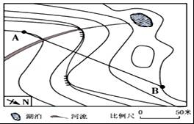
3．若AB两地的图上距离为4厘米，其实地的水平距离是（ ）
A．100米 B．200米 C．300米 D．400米
4．该地图的比例尺是（ ）
A．1：50 B．1：500 C．1：50000 D．1：5000
5．A、B两地间建有空中索道，乘索道从低处往高处行走的方向是（ ）
A．由北向南 B．由西北向东南 C．由南向北 D．由东南向西北
据报道，2012年4月某日，我国渔民在南海某海域（东经117°、北纬16°）附近进行海上捕捞作业时，受到某邻国军舰的干扰．为保护我国渔民的合法权益，我国渔政船从甲地出发立即前往事发海域维权．结合图，完成6～8题．
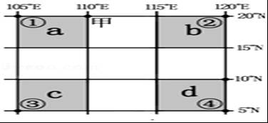
6．事发地点位于图中的（ ）
A．a海域 B．b海域 C．c海域 D．d海域
7．为了尽快抵达事发地点，渔政船选择的前进方向大致是（ ）
A．东北方向 B．西北方向 C．东南方向 D．正南方向
8．不考虑天气因素，②地每天的日出时间总是比①地早1小时，造成这一现象的原因是（ ）
A．地球自转 B．地球公转 C．纬度差异 D．地壳运动
读世界七大洲分布图（如图），回答下列9﹣﹣12题．
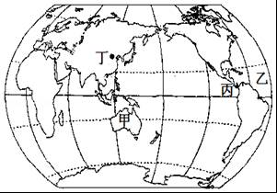
9．甲大洲的名称是（ ）
A．亚洲 B．大洋洲 C．非洲 D．南美洲
10．乙大洋的名称是（ ）
A．太平洋 B．大西洋 C．印度洋 D．北冰洋
11．丙为南北美洲的分界线，它是（ ）
A．苏伊士运河 B．白令海峡 C．巴拿马运河 D．直布罗陀海峡
12．超人从丁处（40°N，116°E）“遁地”穿过地心到达地球另一端，他的目的地是（ ）
A．40°N，64°E B．40°S，116°W C．40°N，116°W D．40°S，64°W
阅读下图，回答13﹣﹣15题．
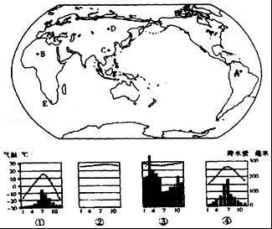
13．①②③④四幅气候图与图中A、B、C、D四地气候特点的对应关系正确的是（ ）
A．为① B．为② C．为③ D．为④
14．A地的地形名称为（ ），与A地属于同一种气候类型的还有非洲的几内亚湾、刚果盆地和马达加斯加岛的东部以及亚洲的马来群岛．
A．巴西高原 B．大自流井盆地 C．亚马孙平原 D．撒哈拉沙漠
15．E地属于（ ）气候，这种气候类型的特点是夏季炎热干燥，冬季温和多雨．
A．热带季风气候 B．热带草原气候
C．温带海洋性气候 D．地中海气候

2015-2016学年四川省眉山市仁寿县城北实验中学九年级（上）期中地理试卷
参考答案与试题解析

一、单项选择题（每小题2分，共32分）
1．读图经纬网示意图，下列相关叙述正确的是（ ）
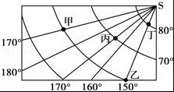
A．甲地经纬度为
B．甲、乙、丙、丁四地中，既位于东半球又位于寒带的是丁
C．地球自转一周时，甲、丙、丁三地中经过距离最长的是丙
D．丙地位于乙地的西南方向
【考点】用经纬网确定方向和任意地点的位置．
【分析】由经线和纬线相互交织所构成的网络叫做经纬网，利用经纬网可以确定地球表面任何一个地点的位置．在经纬网上，经线的度数叫做经度，若相邻两条经线的经度向东增大，就是东经，用符号E表示，若相邻两条经线的经度向西增大，就是西经，用符号W表示；纬线的度数叫纬度，若相邻两条纬线的纬度向北增大，就是北纬，用符号N表示，若相邻两条纬线的纬度向南增大，就是南纬，用符号S表示；纬线指示东西方向，经线指示南北方向．
【解答】解：从经纬网图看出，甲点的经纬度是，A不符合题意；
B甲、乙、丙、丁四地中，丁地、乙地位于150°E，属于东半球，既位于东半球又位于寒带的是丁，B符合题意；C地球自转一周时，经过距离最长的是纬度最低的甲地，C不符合题意；D丙地位于乙地的东南方，D不符合题意．
故选：B．

2．读图，下列叙述不可信的是（ ）
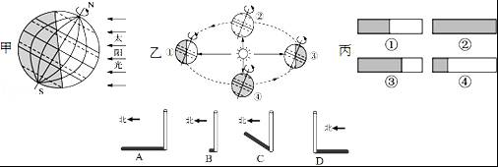
A．甲图表示的节气是夏至日，太阳直射在北回归线上
B．甲图所示该日地球位于图乙公转轨道中①处
C．丙图中能表示甲图中所示随州市这一天的昼夜长短的是④
D．今天（4月16日）正午时分，随州市某学校旗杆影子与B图最相似
【考点】昼夜长短变化和四季形成的基本原理．
【分析】当太阳光直射在南回归线上时，这一天称为冬至日，为12月22日，北半球昼短夜长，北极圈以内地区有极夜现象；当太阳光直射在北回归线上时，这一天称为夏至日，为6月22日，北半球昼长夜短，北极圈以内地区有极昼现象；当太阳光第一次直射在赤道上时，这一天称为春分日，为3月21日，全球昼夜平分；第二次直射在赤道上时为秋分日，为9月23日，全球昼夜平分．
【解答】解：读图可知，甲图所示北极地区出现极昼现象，北半球节气为夏至，太阳直射北回归线上，故A叙述正确，不符合题意．甲图所示该日为夏至日，位于图乙公转轨道图上的①处，故B叙述正确，不符合题意．甲图中这一天为夏至日，位于北半球的湖北省随州市白昼最长，与丙图中的④对应，故C叙述正确，不符合题意．4月16日，地球运行在春分和夏至之间，正午十分，北半球物体的影子应介于冬至（最长）和夏至（最短）之间，图中B图正午物体的影子最短，位于北半球的湖北省随州市某学校旗杆影子应介于冬至（最长）和夏至（最短）之间，故D叙述错误，符合题意．
故选：D．

如图示意某山地的局部等高线分布，读图完成3～5题．
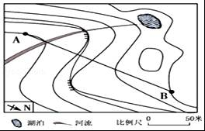
3．若AB两地的图上距离为4厘米，其实地的水平距离是（ ）
A．100米 B．200米 C．300米 D．400米
【考点】地图上的比例尺应用．
【专题】比例尺计算；地图的要素．
【分析】比例尺表示图上距离比实地距离缩小的程度，用公式表示为：比例尺=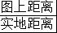．
【解答】解：读图可知，图中的比例尺为线段式，改为文字式为图上1厘米代表实地距离50米，若AB两地的图上距离为4厘米，其实地的水平距离是4×50米=200米．故选项B符合题意．
故选：B．

4．该地图的比例尺是（ ）
A．1：50 B．1：500 C．1：50000 D．1：5000
【考点】地图上的比例尺应用．
【专题】比例尺计算；地图的要素．
【分析】比例尺表示图上距离比实地距离缩小的程度，用公式表示为：比例尺=．
【解答】解：读图可知，图中的比例尺为线段式，文字式为图上1厘米代表实地距离50米，数字式为1：5000．故选项D符合题意．
故选：D．

5．A、B两地间建有空中索道，乘索道从低处往高处行走的方向是（ ）
A．由北向南 B．由西北向东南 C．由南向北 D．由东南向西北
【考点】用经纬网确定方向和任意地点的位置．
【专题】示意图；地球仪与经纬网．
【分析】在等高线地形图上，等高线闭合且等高线数值中间高，四周低则为山顶；两山顶之间相对低洼的部位为鞍部；等高线闭合且等高线数值中间低，四周高则为盆地；等高线向海拔低处凸为山脊；等高线向海拔高处凸为山谷，山谷处容易形成河流；等高线重合的部位是陡崖．
地图上的方向有不同的表示方式，有的用指向标指示方向，有的用经纬网确定方向，有的采用上北下南，左西右东的规定确定方向．
【解答】解：从等高线地形图中看出，该区域有一条河流，河流应出现在山谷中．等高线向海拔高处凸处为山谷，因此A处海拔低，B处海拔高．根据指向标箭头指向北向，判断图中索道从低（A）处往高（B）处行走的方向是由南向北．根据题意．
故选：C．

据报道，2012年4月某日，我国渔民在南海某海域（东经117°、北纬16°）附近进行海上捕捞作业时，受到某邻国军舰的干扰．为保护我国渔民的合法权益，我国渔政船从甲地出发立即前往事发海域维权．结合图，完成6～8题．
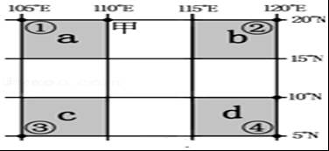
6．事发地点位于图中的（ ）
A．a海域 B．b海域 C．c海域 D．d海域
【考点】我国的邻国和濒临的海洋．
【专题】示意图；中国的疆域与行政区划．
【分析】由经线和纬线相互交织所构成的网络叫做经纬网，利用经纬网可以确定地球表面任何一个地点的位置．在经纬网地图上，经线的度数叫做经度，若相邻两条经线的经度向东增大，就是东经，用符号E表示，若相邻两条经线的经度向西增大，就是西经，用符号W表示；纬线的度数叫纬度，若相邻两条纬线的纬度向北增大，就是北纬，用符号N表示，若相邻两条纬线的纬度向南增大，就是南纬，用符号S表示．
【解答】解：根据在经纬网地图上，经线的度数叫做经度，若相邻两条经线的经度向东增大，就是东经，用符号E表示，若相邻两条经线的经度向西增大，就是西经，用符号W表示；纬线的度数叫纬度，若相邻两条纬线的纬度向北增大，就是北纬，用符号N表示，若相邻两条纬线的纬度向南增大，就是南纬，用符号S表示，在地图上标出事发地点（东经117°、北纬16°），如图所示：
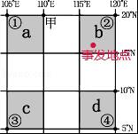
故选：B．

7．为了尽快抵达事发地点，渔政船选择的前进方向大致是（ ）
A．东北方向 B．西北方向 C．东南方向 D．正南方向
【考点】在地图上表示方向的基本方法及应用．
【专题】经纬网图；地图的要素．
【分析】由经线和纬线相互交织所构成的网络叫做经纬网，利用经纬网可以确定地球表面任何一个地点的位置．
【解答】解：读图分析可知，甲地的经纬度是110°E，20°N，事发地点的经纬度是117°E、16°N，根据经线指示南北方向，纬线指示东西方向可得，事发地点位于甲地的东南方向，所以为渔政船选择的前进方向应该是东南方向．
故选：C．

8．不考虑天气因素，②地每天的日出时间总是比①地早1小时，造成这一现象的原因是（ ）
A．地球自转 B．地球公转 C．纬度差异 D．地壳运动
【考点】地方时差的形成原理．
【专题】示意图；地球的自转与公转．
【分析】地球绕地轴不停转动，叫地球自转．地球自转的方向是自西向东，自转的周期是一天．地球自转产生的现象是昼夜交替和时间差异．全球共划分成24个时区．相邻的时区，时间相差1小时，东边的时间早于西边的时间．
【解答】解：因地球自西向东自转，造成同一时刻，不同地方产生时间差异，且东边的时间早于西边的时间．②地所在经线为120°E，①地所在经线为105°E，则②地位于①地东面，②地早于①地先看到日出；又因两地相差一个时区，即相差1小时，所以②地每天的日出时间总是比①地早1小时．根据题意．
故选：A．

读世界七大洲分布图（如图），回答下列9﹣﹣12题．
9．甲大洲的名称是（ ）
A．亚洲 B．大洋洲 C．非洲 D．南美洲
【考点】七大洲的地理分布和概况．
【专题】示意图；世界的海陆分布．
【分析】地球上的陆地被海洋分割成六个大块和许多小块，面积较大的陆地叫大陆，面积较小的陆地叫岛屿，大陆和它附近的岛屿合称大洲．全球共有七大洲，按面积由大到小排列分别为：亚洲、非洲、北美洲、南美洲、南极洲、欧洲和大洋洲．
【解答】解：全球共有七大洲．依据位置及轮廓，读图分析可知，图中甲大洲为大洋洲，是七大洲中面积最小的大洲．
故选：B．

10．乙大洋的名称是（ ）
A．太平洋 B．大西洋 C．印度洋 D．北冰洋
【考点】四大洋的的地理分布和概况．
【专题】分布图；世界的海陆分布．
【分析】地球上的海洋，被陆地穿插分割，形成彼此相连的太平洋、印度洋、北冰洋和大西洋四个大洋．大西洋位于北美洲、南美洲、欧洲、非洲、南极洲之间．太平洋位于亚洲、北美洲、南美洲、南极洲、大洋洲之间．北冰洋位于亚洲、欧洲、北美洲之间．印度洋位于亚洲、非洲、大洋洲和南极洲之间．
【解答】解：读图可得，乙是大西洋，该大洋是世界上面积居第二的大洋．
故选：B．

11．丙为南北美洲的分界线，它是（ ）
A．苏伊士运河 B．白令海峡 C．巴拿马运河 D．直布罗陀海峡
【考点】洲界线．
【专题】示意图；世界的海陆分布．
【分析】大陆和它周围的岛屿合起来称为大洲，全球共分为亚洲、欧洲、北美洲、南美洲、非洲、大洋洲和南极洲七个大洲．七大洲之间有的相连，有的被运河或海峡分割．
【解答】解：大洲之间往往以山脉、河流、湖泊、运河、海峡等地理事物为分界线．图中北美洲与南美洲的分界线丙是巴拿马运河，该运河沟通了太平洋和大西洋．苏伊士运河是亚洲与非洲的分界线，白令海峡是亚洲和北美洲的分界线，直布罗陀海峡是非洲和欧洲的分界线，选项ABD不符合题意．
故选：C．

12．超人从丁处（40°N，116°E）“遁地”穿过地心到达地球另一端，他的目的地是（ ）
A．40°N，64°E B．40°S，116°W C．40°N，116°W D．40°S，64°W
【考点】用经纬网确定方向和任意地点的位置．
【专题】经纬网图；地球仪与经纬网．
【分析】由经线和纬线相互交织所构成的网络叫做经纬网，利用经纬网可以确定地球表面任何一个地点的位置．
【解答】解：对趾点的特点：关于地心对称；两者位于不同的东西半球和南北半球上，时差为12小时；两点纬度相同，但一个是北纬，一个是南纬；经度东西经相对且互补．超人从丁处40°N、116°E，“遁地”穿过地心到达地球另一端，他的目的地应是40°S，64°W．依据题意，结合选项．
故选：D．

阅读下图，回答13﹣﹣15题．
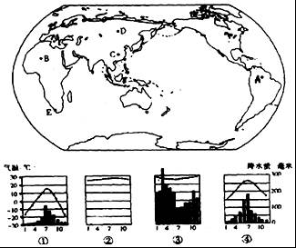
13．①②③④四幅气候图与图中A、B、C、D四地气候特点的对应关系正确的是（ ）
A．为① B．为② C．为③ D．为④
【考点】世界主要气候类型及其分布概况．
【专题】示意图；天气与气候．
【分析】在气温和降水量变化示意图中，横坐标轴表示月份，纵坐标轴左侧表示气温，右侧表示降水量，气温年变化用平滑的曲线表示，降水年变化用长方形柱状表示．观察气温曲线图，可以知道气温最高月和气温最低月，气温最高值和气温最低值，观察降水柱状图，可以知道降水集中的月份和各月降水量．
【解答】解：读图可得，A是热带雨林气候，B是热带沙漠气候，C是亚热带季风气候，D是温带大陆性气候，①图所示的是高山高原气候，②图所示的是热带沙漠气候，③图所示的是热带雨林气候，④图所示的是亚热带季风气候，故B正确．
故选：B．

14．A地的地形名称为（ ），与A地属于同一种气候类型的还有非洲的几内亚湾、刚果盆地和马达加斯加岛的东部以及亚洲的马来群岛．
A．巴西高原 B．大自流井盆地 C．亚马孙平原 D．撒哈拉沙漠
【考点】世界主要气候类型及其分布概况．
【专题】分布图；天气与气候．
【分析】读图可得，A属于热带雨林气候，B属于热带沙漠气候，C属于亚热带季风气候，D属于温带大陆性气候，E属于地中海气候．
【解答】解：图中A地属于亚马孙平原，该地属于热带雨林气候．
故选：C．

15．E地属于（ ）气候，这种气候类型的特点是夏季炎热干燥，冬季温和多雨．
A．热带季风气候 B．热带草原气候
C．温带海洋性气候 D．地中海气候
【考点】世界主要气候类型及其分布概况．
【专题】分布图；天气与气候．
【分析】世界上有众多的气候类型，不同气候类型的分布范围不同．
【解答】解：读图可得，A地是热带雨林气候，B地是热带沙漠气候，C地是亚热带季风气候，D地是温带大陆性气候，E地是地中海气候．
故选：D．

2017年2月11日

